|  |  |  |  |
| --- | --- | --- | --- |
|  | Guía para el Reporte y Seguimiento de Incidentes en la Planta | | Página 0 de 0 |
| Código: GPI-001 |
| Fecha Edición: 16/06/2025 | Versión: 1.0 | Fecha de Divulgación: |
| Elaboró: Departamento de Seguridad y Salud Ocupacional | Revisó: Gerente de Operaciones | | Autorizó: string |

**I. Objetivo**

Establecer un protocolo claro y eficaz para el reporte y seguimiento de incidentes que ocurran en la planta de fabricación de piezas aeroespaciales, asegurando la seguridad de los trabajadores, el cumplimiento normativo y la mejora continua de los procesos operativos.

**II. Alcance**

Esta guía es aplicable a todos los empleados de la planta de fabricación de piezas aeroespaciales, incluyendo personal operativo, administrativo y de supervisión. Cubre incidentes relacionados con la seguridad, daños a la propiedad y cualquier otro evento que afecte el funcionamiento normal de las operaciones.

**III. Responsabilidades**

* **Empleados:**Reportar cualquier incidente o condición insegura observada a su supervisor inmediatamente.
* **Supervisores:**Recibir los reportes de incidentes, llevar a cabo una investigación preliminar y documentar los hallazgos.
* **Departamento de Seguridad:**Analizar los informes de incidentes para identificar tendencias y desarrollar programas de prevención.
* **Gerente de Operaciones:**Aprobar las modificaciones necesarias en los procedimientos operativos basándose en los informes de incidentes.
* **Recursos Humanos:**Apoyar en la comunicación y gestión de incidentes que involucren a trabajadores, asegurando el cumplimiento de las normativas laborales.
* **Departamento Legal:**Brindar asesoría sobre las implicaciones legales de los incidentes reportados y el manejo adecuado de la información.
* **Auditoría Interna:**Revisar periódicamente los procesos de reporte y seguimiento de incidentes para asegurar la eficacia del sistema.
* **Comité de Seguridad:**Evaluar los informes de incidentes y sugerir mejoras para las políticas de seguridad.

**IV. Desarrollo**

* **Recepción del Incidente:**El empleado debe informar el incidente al supervisor más cercano de forma inmediata, proporcionando detalles sobre lo ocurrido.
* **Documentación Inicial:**El supervisor debe completar un formulario de incidentes que incluya la fecha, hora, lugar del incidente, descripción detallada del evento y testigos, si los hay.
* **Investigación Preliminar:**El supervisor llevará a cabo una investigación preliminar en el lugar del incidente para entender las causas y circunstancias que llevaron al evento.
* **Análisis de Causas:**El Comité de Seguridad se reunirá para analizar el informe y determinar las causas raíz del incidente, utilizando herramientas como el análisis de Pareto o el diagrama de Ishikawa.
* **Desarrollo de Plan de Acción:**Una vez identificadas las causas, se elaborará un plan de acción que contemple medidas correctivas y preventivas para evitar la recurrencia del incidente.
* **Comunicación de Resultados:**Los hallazgos del análisis y el plan de acción se comunicarán a todos los empleados afectados y se presentarán en la próxima reunión del comité de seguridad.
* **Registro en Base de Datos:**Todos los incidentes y las acciones tomadas se registrarán en la base de datos de incidentes para permitir un seguimiento y análisis continuos.
* **Seguimiento de Acciones:**El Departamento de Seguridad será responsable de hacer seguimiento a la implementación de las medidas correctivas y preventivas, estableciendo plazos y responsables.
* **Revisión de Procedimientos:**Periodicamente, se revisarán los procedimientos y políticas de seguridad en función de los datos recopilados, para asegurar que continúen siendo efectivos.

**V. Vigencia**

Este documento entra en vigencia a partir de la fecha de edición y se revisará anualmente o cuando sea necesario.

**VI. Referencias Bibliográficas**

Normas ISO 45001 sobre sistemas de gestión de seguridad y salud en el trabajo; Normativas OSHA para la prevención de riesgos laborales en la industria.

**VII. Historial de cambio de Documentos**

|  |  |  |
| --- | --- | --- |
| **NÚMERO DE REVISIÓN** | **FECHA** | **DESCRIPCIÓN DEL CAMBIO** |
| 1 | 2025-06-16 | Creación del documento para establecer la guía de reporte y seguimiento de incidentes en la planta. |

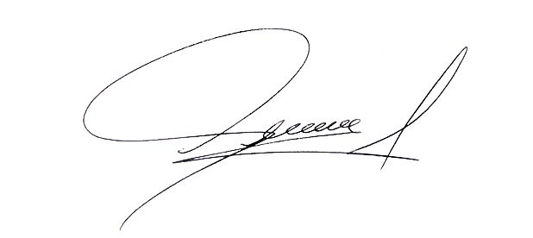**VIII. Firmas**



